主配微分区解耦与并行潮流计算技术报告
主配微耦合建模、分区解耦算法与工程验证体系
编制日期：2026年7月22日

目录
摘要
1 绪论
1.1 研究背景与技术需求
1.2 国内外相关技术路线
1.3 本项目技术定位与报告范围
1.4 技术难点与本项目解决思路
2 主配微潮流数学模型
2.1 主配微耦合关系与边界变量
2.2 交流潮流方程与分层表达
2.3 模型假设、约束与适用边界
2.4 边界功率方向、等值口径与变量一致性
2.5 潮流数值求解与稳定性要求
2.6 与成熟潮流建模工具和公开方法的关系
3 分区解耦算法与并行求解
3.1 主配边界识别与拓扑分层
3.2 配网分区模型与加权图划分
3.3 分区解耦潮流迭代算法
3.4 参数敏感性、强耦合边界与并行效率
3.5 本项目分区解耦流程细化
3.6 分区结果校核与重构策略
3.7 分布式协调算法的取舍
4 微网等值、多断面与三相扩展
4.1 微网等值模型
4.2 多断面与时序潮流扩展
4.3 三相不平衡与低压微网扩展
4.4 微网PCC可行域与控制能力表达
5 验证评价体系与误差分析
5.1 技术验证方案
5.2 代表性技术路线对比
5.3 误差来源与近似分析
5.4 典型问题诊断
5.5 测试矩阵与评价指标设计
5.6 文献对比结论与本项目侧重点
6 工程应用、安全校核与结论
6.1 安全约束校核与潮流结果解释
6.2 对主配协同调控计算的支撑作用
6.3 结论与建议
6.4 工程实施建议与后续深化方向
6.5 技术贡献归纳

摘要
主配微协同潮流计算面向含高比例分布式资源、微网和多电压等级配电网络的新型电力系统运行分析需求。与传统主网潮流或单馈线配网潮流相比，主配微潮流计算不仅要满足交流潮流方程的节点功率平衡，还必须处理主网、配网和微网之间的边界电压、边界功率和等值注入的双向耦合关系。若直接采用整网统一建模方式，虽然理论形式直接，但会带来计算规模扩大、模型边界不清、数据来源异构、微网内部模型不完整以及多场景批量计算效率不足等问题。因此，建立面向主配微层级结构的分区解耦与并行潮流计算方法，是实现主配协同调控、安全校核和微网接入分析的重要基础。
本报告围绕主配微分区解耦与并行潮流计算展开技术分析，重点不是描述软件接口或程序清单，也不是罗列某个算例的原始统计数据，而是从电力系统计算问题本身出发，系统阐述主配微耦合建模、边界识别、配网图划分、分区潮流方程、主配与配微迭代、并行求解组织、收敛判据、误差评价和验证方法。报告重点分析不同潮流求解路线的技术差异，并与整网统一潮流、静态等值、自然连通分量划分、加权图划分、异步主配协同潮流和ADMM/ALADIN类分布式潮流方法进行对比。这些对比不是经验性罗列，而是对应已有公开研究和成熟工程软件思路。
报告结论认为，主配微分区解耦潮流计算的关键在于把全系统非线性潮流方程分解为若干具有明确物理边界的局部子问题，并通过边界电压和等值功率迭代实现全局一致。该方法能够在保持工程可解释性的同时降低单次潮流求解规模，支持多配网区域和多微网并行计算。与完全中央化整网潮流相比，本项目路线更适合模型分层维护、微网等值接入和多场景并行校核；与纯静态等值相比，本项目保留了边界电压与下级等值功率的反馈关系；与严格分布式优化方法相比，本项目以工程稳定性和可部署性为优先，同时保留软边界和ADMM式协调的扩展空间。

1 绪论

1.1 研究背景与技术需求
新型电力系统中，分布式光伏、储能、电动汽车、柔性负荷和微网等资源不断接入中低压配网，配网不再只是主网侧的被动负荷集合，而逐渐成为具有主动调节能力、双向潮流特征和局部自治能力的复杂网络。主网运行状态会通过主配变压器影响配网边界电压，配网和微网侧的有功、无功变化也会反向改变主网节点注入和主配变压器潮流。传统将配网等值为固定负荷的处理方式，在低渗透率分布式资源场景下尚可接受，但在高比例分布式能源和微网接入后，固定等值难以反映电压变化、无功调节、网损变化和局部潮流转移带来的影响。
从数学角度看，主配微系统本质上仍满足交流潮流方程，即各节点注入功率与节点电压、相角及网络导纳之间满足非线性代数关系。但从工程角度看，主网、配网和微网具有不同模型粒度和管理边界。主网模型通常由调度系统维护，强调高压网架、机组节点和平衡节点；配网模型强调中低压线路、配变、馈线负荷、开关状态和分布式电源；微网模型可能由微网EMS或第三方系统维护，内部设备参数不一定对上级系统完全开放。因此，主配微潮流计算既是一个非线性方程求解问题，也是一个多模型、多主体、多边界协调问题。
主配微潮流计算还具有明显的规模挑战。主网节点规模随调度区域增大而增加，配网节点规模随馈线和台区数量增加而迅速扩展，微网和分布式资源又进一步增加局部模型复杂度。若所有层级完全拼接为一个整网模型，计算维度、数据耦合、模型维护和异常诊断都会变得困难。尤其在多断面、多方案、多资源调节量对比的应用中，单次整网潮流的计算成本会被成倍放大。分区解耦与并行计算的意义，正是在保留主配微物理耦合关系的前提下，把计算任务拆分为更小、更清晰、更容易并行处理的局部子问题。
近年来，主配协同潮流和主配协同优化已经成为国内外研究热点。相关研究既包括统一建模的主配一体化潮流，也包括TSO-DSO分布式协调、异步主配潮流、配网灵活性等值、分布式最优潮流和图划分并行仿真等方向。这些方向共同说明：主配之间的交互不能再简单忽略；同时，完全中央化建模也不是唯一可行路线。面向工程应用，需要在计算精度、模型边界、通信要求、数据隐私和部署复杂度之间取得平衡。

1.2 国内外相关技术路线
主配微潮流相关技术大体可以分为五类。第一类是整网统一潮流，即把高压主网、中压配网和低压馈线放入同一潮流方程中求解。这类方法的优势是方程完整、结果可作为高精度基准，代表性研究包括面向不同电压等级的综合主配网快速解耦潮流方法[2]。该类方法适合理论分析和基准校核，但对模型完整性要求高，且当配网和微网规模较大时会面临计算和数据组织压力。
第二类是主配分布式协调潮流。Tang等提出的异步分布式全局潮流方法针对TSO与多个DSO之间计算速度和通信延迟不一致的问题，引入部分同步机制，使主网侧不必在每轮迭代中等待最慢的配网侧完成计算[1]。该类方法说明，主配协同计算不仅是潮流方程问题，也与通信条件和组织机制相关。对于工程系统而言，异步思想有助于提高多配网接口场景下的鲁棒性。
第三类是分布式潮流与分布式优化。Mühlpfordt等提出了面向分布式潮流和分布式优化的可行性与最小二乘建模，并讨论ADMM和ALADIN两类求解方法[3]。这类方法的理论性更强，能够把区域间一致性写成优化协调问题，适合研究高精度分布式潮流和分布式最优潮流。但其实现复杂度、参数选择和非凸交流方程处理难度较高，工程部署时通常需要结合问题规模和精度要求选择简化方案。
第四类是图划分与并行仿真。电网潮流、最优潮流和动态仿真的计算复杂度往往随节点和支路规模增长而上升，图划分算法可以为并行计算提供区域划分基础。相关研究比较了METIS、谱聚类、KaFFPa等图划分方法对分布式AC OPF和并行动力学仿真的影响[6]。这说明加权图划分并不是凭空引入的工程技巧，而是并行电网仿真中长期使用的一类基础技术。
第五类是配网和微网等值技术。主网侧不可能在所有场景中获得每个低压微网内部详细模型，因此需要通过边界功率、灵活性区域、电压相关等值或控制策略等值表达下级系统能力。主配协同运行综述文献也指出，集中式、分布式和顺序式协调框架各有适用条件，建模精度、通信要求和计算可扩展性之间存在明显权衡[4]。本项目技术路线正是在上述研究基础上，面向主配微潮流计算场景，选择“边界电压—等值功率迭代+配网加权分区+微网PCC等值+并行求解”的工程化组合方案。

1.3 本项目技术定位与报告范围
本项目关注的是确定性稳态潮流计算和分区并行计算，不是短路计算、暂态稳定计算、保护动作仿真或电能质量仿真。所谓稳态，是指计算对象为给定运行断面下的电压、相角、有功和无功平衡；所谓准静态，是指多时间点计算可以看作多个稳态断面的序列。若工程研究对象涉及故障暂态、频率动态、谐波或电压闪变，需要使用相应的动态模型或电磁暂态模型，而不能用稳态潮流模型替代。
本项目的核心技术定位可以概括为三句话。第一，通过拓扑分层和边界识别，把主网、配网和微网从数据结构上组织成具有明确接口的多层级网络；第二，通过配网加权图分区和边界解耦，把大规模局部潮流问题拆分为可并行求解的区域子问题；第三，通过主配边界功率、配微PCC等值功率和边界电压迭代，实现不同层级之间的协调一致。这里的“分区解耦”不是把电网割裂开，而是把跨层耦合集中到少量边界变量上表达。
报告范围强调技术论证，而不是软件说明。正文不列服务端点、接口字段或测试日志式数据表；具体原始算例规模和运行记录可放入测试报告或附录追溯。技术报告主体应回答方法为什么成立、如何建模、如何分区、如何收敛、误差来自哪里、与其他方法相比优劣如何、适用于哪些工程场景。报告中涉及其他技术路线时，均以公开研究和成熟工程软件为依据，用于说明本项目路线的技术背景和对比位置。

1.4 技术难点与本项目解决思路
主配微潮流计算的第一类难点是层级差异。主网通常采用高压网架模型，关注机组出力、主变潮流、断面功率和电压稳定；配网更关注馈线末端电压、线路压降、配变负载、开关状态和分布式电源接入；微网则可能具有内部能量管理、储能状态和逆变器控制。三者都满足电气物理规律，但模型粒度、控制目标和数据可见性并不一致。本项目不试图消除这种层级差异，而是把差异显式保留在边界变量中，通过主配边界和配微PCC完成协调。
第二类难点是边界变量的方向和口径。主网侧关心的是配网对主网呈现的等值注入或负荷，配网侧关心的是主网提供的边界电压，微网侧关心的是PCC电压和允许交换功率。如果功率方向约定不清，配网向主网反馈的功率可能被解释成相反方向，导致主网节点注入错误；如果电压基准不一致，配网和微网内部电压可能出现系统性偏差。因此，本项目技术路线强调边界电压、边界功率、PCC注入和符号约定的统一定义。
第三类难点是分区不是纯拓扑问题。普通图划分只关心节点和边，而电力网络分区还必须考虑支路阻抗、潮流大小、电压支撑路径、变压器容量、开关状态和边界可解性。一个拓扑上均衡的划分，可能切断电气强耦合支路；一个电气上合理的划分，可能造成计算负载不均衡。本项目采用加权图划分，并在图划分后进行连通性修复和小区域合并，目的就是在电气合理性与计算效率之间取得平衡。
第四类难点是分区潮流的可信度评价。工程应用不能只看“算出来了”，还要知道结果相对整网潮流或高精度协调潮流的误差在哪里、误差多大、是否影响越限判断和控制决策。本项目技术报告把误差评价作为主体内容之一，提出节点电压误差、支路功率误差、边界功率误差、残差收敛曲线和误差空间分布等评价指标。这样可以把分区算法从“加速手段”提升为“可验证的计算方法”。
第五类难点是微网模型不完整。工程示范中，微网内部台账、控制策略和实时状态可能尚未完全接入。若等待所有微网详细数据完全具备，再开展主配微潮流计算，会影响系统建设进度；若完全忽略微网，又无法体现主配微协同特点。本项目采用PCC等值思想，允许微网先以等值模型接入，再逐步替换为真实台账和控制策略模型。这种逐级精细化路线更符合工程落地过程。
因此，本项目解决思路不是单点算法，而是一套组合技术：以主配边界识别解决层级接口问题，以配网加权图划分解决区域规模和弱耦合切割问题，以边界电压—等值功率迭代解决主配微耦合问题，以微网PCC等值解决微网模型可得性问题，以误差评价和安全校核解决结果可信度问题。这些环节共同构成主配微分区解耦潮流计算的技术闭环。

2 主配微潮流数学模型

2.1 主配微耦合关系与边界变量
主配微系统可抽象为三层网络：主网层T、配网层D和微网层M。主网层包含高压母线、发电机、外部电网、输电线路和主变高压侧；配网层包含中压及低压母线、配电线路、配变、馈线负荷、分布式电源和开关设备；微网层包含PCC、低压母线、光伏、储能、负荷和局部控制设备。三层网络的连接点数量通常远小于内部节点数量，因此适合采用边界变量方式进行协调。
主配边界由主配变压器确定。设第b个主配边界处主网侧电压为V_T,b∠θ_T,b，配网侧电压为V_D,b∠θ_D,b。若忽略变压器内部详细控制，主网向配网传递的是配网入口处的边界电压，配网向主网反馈的是边界处的等值复功率S_TD,b=P_TD,b+jQ_TD,b。主网计算关注S_TD,b对高压网注入和潮流的影响，配网计算关注V_D,b对中低压网络电压分布和支路潮流的影响。
配微边界由PCC节点确定。设第m个微网PCC电压为V_PCC,m∠θ_PCC,m，微网内部潮流求解后对配网呈现等值复功率S_MG,m(V_PCC,m)=P_MG,m+jQ_MG,m。若微网内部电源采用定功率控制，则S_MG,m近似常量；若采用电压无功控制或储能功率控制，则S_MG,m随PCC电压和内部状态变化。配微耦合计算应允许该等值注入在迭代中更新，否则难以反映微网对配网电压变化的响应。
因此，主配微潮流不是单向“主网给电压、下级算潮流”的过程，而是电压边界与功率反馈的闭环。边界电压变化会影响配网网损、无功需求和微网注入；配网和微网注入变化会影响主网潮流和主配变压器负载。分区解耦计算的技术核心，就是在不把所有内部节点拼成一个巨大方程组的情况下，保持这种边界闭环的物理一致性。
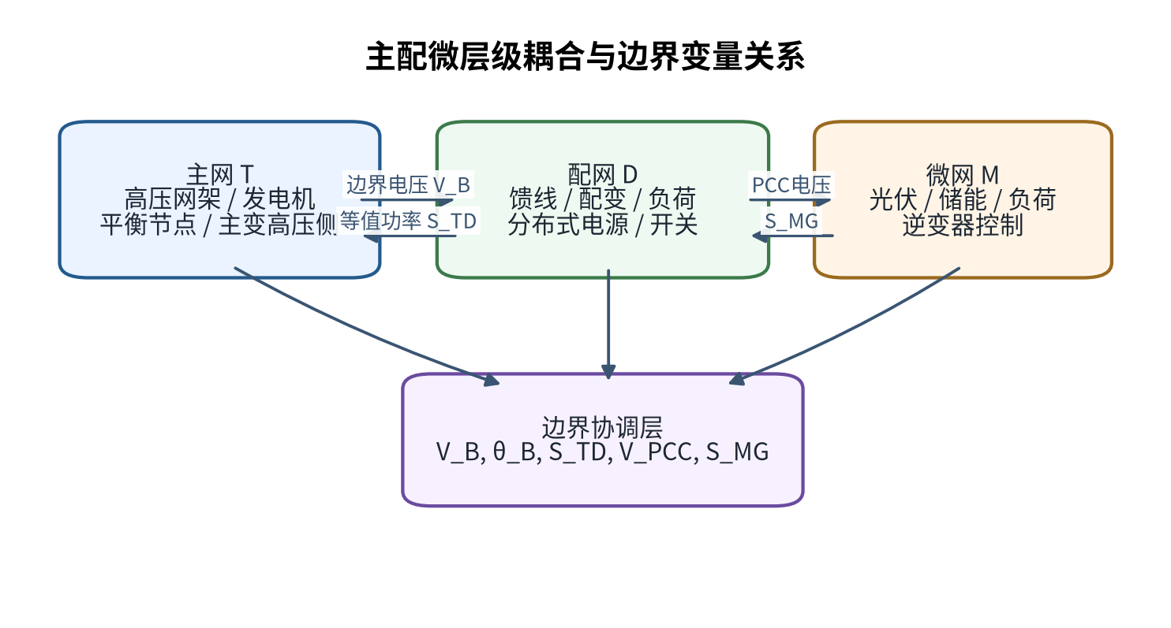
图2-1 主配微层级耦合与边界变量关系



2.2 交流潮流方程与分层表达
在稳态平衡潮流模型下，系统节点集合记为N，支路集合记为E，节点导纳矩阵为Y=G+jB。对任一节点i，注入有功和无功满足交流潮流方程。节点电压幅值、相角差、导纳矩阵实部和虚部共同决定节点注入功率。主网、配网和微网内部均满足该形式的功率平衡，只是节点类型、支路参数和控制约束不同。主网通常同时包含平衡节点、PV节点和PQ节点；配网以PQ节点为主，R/X比较大，电压降和网损更显著；微网还可能包含逆变器控制、储能约束和低压网络三相不平衡特征。
若采用整网统一潮流，所有主网、配网和微网节点共同构成一个非线性方程组F(x)=0。该方法的优点是变量统一、方程完整；缺点是模型规模大，数据耦合强，且不符合主配微工程系统中分层建模和分域维护的现实。分区解耦方法则将全局方程改写为主网方程、配网区域方程和微网方程的组合。通过这种形式，全局潮流问题被分解为多个局部方程组，但边界变量仍保留了层级间相互作用。
分层表达的关键不是把方程简单拆开，而是保证边界处功率和电压口径一致。主网看到的是配网在边界处的等值注入；配网看到的是上级主网提供的边界电压；微网看到的是PCC电压；配网看到的是微网对PCC的等值功率。若边界变量符号、方向或基准值处理不一致，会导致功率重复计算、边界损耗遗漏或电压相角偏差。因此，在技术实现中应明确“注入到上级”和“从上级吸收”的符号约定，并在每轮迭代中保持一致。
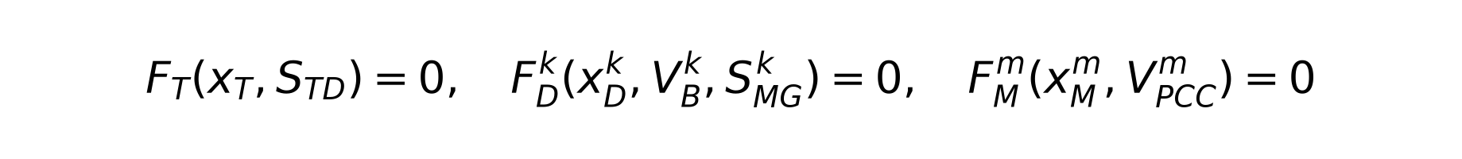

2.3 模型假设、约束与适用边界
主配微分区解耦潮流的基本假设包括稳态运行假设、准静态断面假设、网络拓扑已知假设、设备参数可用假设以及边界变量可交换假设。稳态运行假设意味着报告讨论的是某一时间断面下的电压、相角和功率平衡，而不是电磁暂态或机电暂态过程。准静态断面假设意味着多时间点计算可以看作若干稳态断面的序列，各断面之间通过负荷曲线、储能状态或控制计划关联。
平衡潮流模型假设三相系统可以用正序等值描述。对于高压主网和多数中压配网分析，该假设通常可以支撑主配协同的基础潮流校核。但在低压台区、单相负荷密集区域和微网内部，三相不平衡可能显著影响相电压、零序电流和单相逆变器出力。因此，本报告中的平衡模型更适合主配边界和中压配网层面的协调分析；若研究对象深入到低压微网内部，应扩展为三相潮流模型。
边界变量可交换假设是分区解耦成立的关键。它要求主网、配网和微网之间能够用边界电压和等值功率概括相互影响。对于主配变压器和PCC这类少量物理接口，该假设具有明确物理基础。但如果下级系统内部控制直接依赖上级系统中多个远端量测，或者上级系统控制直接干预微网内部设备，则简单边界等值可能不足，需要扩展边界变量集合，把控制信号、无功约束、出力限值或灵敏度信息一并纳入协调。
设备模型假设也会影响计算结果。负荷可采用恒功率、恒电流、恒阻抗或ZIP模型；分布式电源可采用PQ、PV、恒功率因数或电压无功控制模型；变压器可考虑固定变比、分接头调节或有载调压控制。不同模型假设下，边界电压变化对配网功率反馈的影响不同。技术报告应说明采用何种模型层级，并在误差分析中承认模型简化带来的影响。

2.4 边界功率方向、等值口径与变量一致性
主配微潮流中的边界功率方向需要在技术报告中明确。以主配边界为例，可把配网向主网注入的功率定义为正，也可把主网向配网供电的功率定义为正，两种约定本身都可以成立，但必须在主网方程、配网方程、结果解释和安全校核中保持一致。若约定不一致，同一物理潮流会在不同模块中呈现相反符号，导致边界功率反馈错误。因此，本项目建议采用“对当前求解区域的净注入为正”的统一口径，并在跨区域交换时显式变换方向。
边界等值口径还涉及损耗归属。主配变压器损耗可以归入主网侧、配网侧，也可以作为边界设备单独计算。不同归属方式会影响边界功率数值，但不应改变全系统功率平衡。工程报告中应说明主配边界等值功率是否包含变压器损耗、是否包含边界低压侧下游全部负荷和分布式电源、是否包含微网等值注入。只有这些口径清楚，主配边界功率才能与调度量测或上级系统结果进行对比。
对于配微PCC，等值功率方向同样重要。若微网向配网送电，则在配网潮流中可表现为正注入；若微网从配网取电，则表现为负注入或负荷。储能充电和放电会使PCC功率方向随时间变化，因此固定符号假设会造成误判。技术实现中应把PCC功率定义为复功率变量，而不是固定负荷或固定发电对象，这样才能表达微网在不同运行状态下的双向交互。
变量一致性还包括电压基准和相角基准。主网、配网和微网可能使用不同电压等级和基准容量，分区计算时必须统一标幺值换算。相角方面，主网通常有统一平衡节点参考，配网局部潮流若使用边界电压作为参考，则局部相角需要能够映射回全局相角口径。若只关注电压幅值，局部相角误差可能被忽略；但在边界功率计算和支路潮流计算中，相角差仍然影响有功分布。
边界变量的一致性可以通过功率平衡校核验证。对任一主配边界，主网侧计算的边界功率与配网侧返回的边界功率应在考虑变压器损耗和符号方向后相互匹配。对任一PCC，配网侧看到的微网等值注入应与微网内部潮流求得的PCC功率匹配。若匹配误差超过容差，应优先检查符号、基准、损耗归属和边界设备建模，而不是直接调整潮流求解参数。

2.5 潮流数值求解与稳定性要求
主配微分区解耦潮流仍以非线性潮流方程为核心。常用求解方法包括牛顿-拉夫逊法、快速解耦法、前推回代法和配电网专用算法。主网网状结构强、R/X较小，牛顿法和快速解耦法具有较好适用性；配网R/X较大、辐射结构明显，前推回代和配电网牛顿法更常见；微网内部若包含逆变器控制和电压相关模型，则数值条件可能更复杂。本项目在技术路线层面不限定单一求解器，而强调局部子问题应选择与网络类型相匹配的稳定潮流方法。
数值稳定性首先取决于初值。主配微迭代中，主网可使用上一轮边界功率下的结果作为初值，配网分区可使用边界电压和上一轮局部电压作为初值，微网可使用上一轮PCC状态作为初值。对于多断面时序计算，相邻时刻运行状态连续，也可使用上一时刻结果作为下一时刻初值。合理初值能够减少迭代次数，并降低低电压或强耦合场景下的不收敛概率。
数值稳定性还取决于设备约束处理。PV节点无功越限后需要切换为PQ节点，变压器分接头动作会改变支路参数，逆变器无功限幅会改变微网等值特性。若这些离散或分段控制在分区迭代中频繁切换，边界残差可能出现跳变。工程上可采用分层处理：基础潮流先固定控制状态求解，若发现越限再触发控制校正；关键断面可进行完整控制迭代，普通批量断面则采用较稳定的固定控制策略。
对于分区局部潮流，参考节点设置非常重要。被切分出来的区域可能不包含原始主网平衡节点，因此需要在边界母线处设置等效参考或固定电压条件。若一个局部区域缺少有效边界或内部孤立，潮流方程会欠定或病态。分区后必须检查每个连通子图是否具有电压参考和足够的边界条件，这是分区潮流区别于普通图划分的关键工程约束。
因此，主配微分区解耦的数值稳定性不是单靠一个潮流算法保证的，而是由模型质量、初值策略、边界条件、设备控制、松弛参数和异常诊断共同决定。技术报告应把这些内容写清楚，避免把不收敛问题简单归因于“算法不好”或“数据不好”。",

2.6 与成熟潮流建模工具和公开方法的关系
技术报告需要说明本项目方法与已有成熟工具和公开方法之间的关系，但这种说明不应写成“本项目用了哪些软件包”的清单，而应写成“本项目所采用的数学模型和工程表达与哪些成熟技术体系一致”。例如，MATPOWER长期用于稳态潮流和最优潮流研究，其价值在于提供了清晰的母线、发电机、支路、成本等矩阵化表达以及可重复的算例体系[9]。这说明用标准化数据结构表达潮流问题，是电力系统计算研究中的成熟做法。
pandapower以表格化数据结构组织电力系统元件，提供潮流、短路、状态估计、优化等分析能力[8]。其思想价值在于把电力系统设备对象与数据分析环境结合起来，适合工程计算中的模型构建和结果处理。OpenDSS则长期面向配电系统仿真，尤其适合表达配电馈线、分布式电源、负荷曲线和低压网络等配电侧特征[10]。这些工具体系说明，主网和配网在模型表达上存在差异，主配微协同计算需要兼顾高压网潮流和配网详细模型。
本项目并不是把这些工具简单拼接，而是在它们所代表的成熟建模思想之上构建分区解耦框架。主网侧强调稳态潮流和边界节点注入，配网侧强调馈线拓扑、主配边界和局部分区求解，微网侧强调PCC等值和电压相关响应。这样的技术组织方式符合主配微系统本身的层级结构，也符合已有研究中关于集中式、分布式和顺序式主配协调框架的分类讨论[4]。
需要特别说明的是，成熟工具和公开算法不能自动解决工程问题。工具可以提供潮流求解能力，图划分算法可以提供初始区域划分，分布式优化方法可以提供边界一致性思想，但如何定义主配边界、如何处理微网等值、如何保证分区连通、如何评价误差、如何把结果用于安全校核，仍然需要结合本项目场景进行技术设计。因此，本报告把外部方法作为技术背景和对比依据，而把主配微分区解耦流程作为主体。",

3 分区解耦算法与并行求解

3.1 主配边界识别与拓扑分层
主配边界识别是分区解耦潮流的前置步骤。如果边界识别错误，后续分区再合理也无法保证物理意义。工程上，主配边界通常位于主配变压器两端，其中高压侧属于主网，低压侧属于配网。给定完整网络拓扑后，可首先依据母线电压等级将节点划分为主网候选集合V_T和配网候选集合V_D。对于一般工程模型，电压阈值应结合地区网架和调度归属确定，而不应机械照搬某个算例的数值。
完成母线分层后，遍历全部变压器支路。若变压器一端母线属于V_T，另一端属于V_D，则该变压器被识别为主配边界支路；高压侧母线记为主网边界节点，低压侧母线记为配网边界节点。若变压器两端均属于V_T，说明其为主网内部变压器；若两端均属于V_D，则为配网内部变压器或配变，不作为主配边界。该方法利用电压层级和变压器连接的物理含义，相比人工维护接口表具有更好的断面适应性。
边界识别完成后，需要进行结构校验。第一，所有边界变压器应处于投运状态，且两端母线均存在于拓扑中。第二，配网侧边界母线应连接到有效的配网连通分量，避免出现孤立边界。第三，应检查同一配网侧母线是否对应多台主配变压器，若存在并列变压器，需要在潮流计算中保留其功率分摊关系。第四，应将自动识别结果与变电站台账、调度命名和模型说明进行交叉比对，避免特殊电压层级或专线用户导致分类偏差。
本项目路线中，边界识别不是孤立的预处理，而是后续所有计算的索引基础。主网潮流需要知道哪些边界功率应作为下级等值注入，配网分区需要知道哪些边界母线应作为固定电压或协调电压，微网等值需要知道PCC所在区域。边界识别错误会在多个环节放大，因此技术报告中应把边界识别作为算法核心组成部分，而不是简单的数据清洗步骤。

3.2 配网分区模型与加权图划分
配网分区的目标是在保证拓扑连通和计算可行的前提下，将配网划分为若干规模适中、边界耦合较弱的计算区域。若仅按自然连通分量划分，优点是物理边界清楚，但当某个连通分量规模很大时，并行负载不均衡；若按节点编号或固定数量平均切分，虽然规模均衡，但容易破坏电气连通性并切断强耦合支路。因此，需要将配网表示为带电气权重的图，并在图划分后进行潮流语义校验。
设配网图为G_D=(V_D,E_D)，节点i的权重为a_i，支路(i,j)的权重为w_ij。节点权重可表示局部计算复杂度，例如母线负荷容量、连接元件数量、接入分布式电源数量或预估方程维数。支路权重表示电气耦合强度，可由阻抗、潮流、容量等因素构成。阻抗越小、潮流越大、容量越高，说明支路两端电气联系越强，越不应被切开。分区优化目标体现两个原则：一是尽量减少跨区强耦合割边，二是保证各分区计算规模基本均衡。
图划分算法给出初始分区后，还需执行连通性修复和小区域合并。若某个分区内部出现多个不连通片段，应按片段重新拆分或合并至相邻区域；若某个片段节点数过少且无有效边界，应并入电气连接最强的相邻区域。该步骤在工程上非常重要，因为普通图划分算法优化的是图指标，而潮流计算还要求区域内部具备有效参考、边界条件和设备完整性。
边权设计对分区质量具有决定性影响。若只按拓扑边数划分，图划分算法可能切断低阻抗、大潮流或主干线路，导致分区边界处电气耦合过强；若只按阻抗划分，又可能忽略负荷分布和实际潮流方向。因此，边权应综合支路阻抗、基准潮流、设备容量和运行状态。对于配电网而言，还应考虑线路开关状态、联络线常开/常闭属性、馈线主干与分支的层级差异。
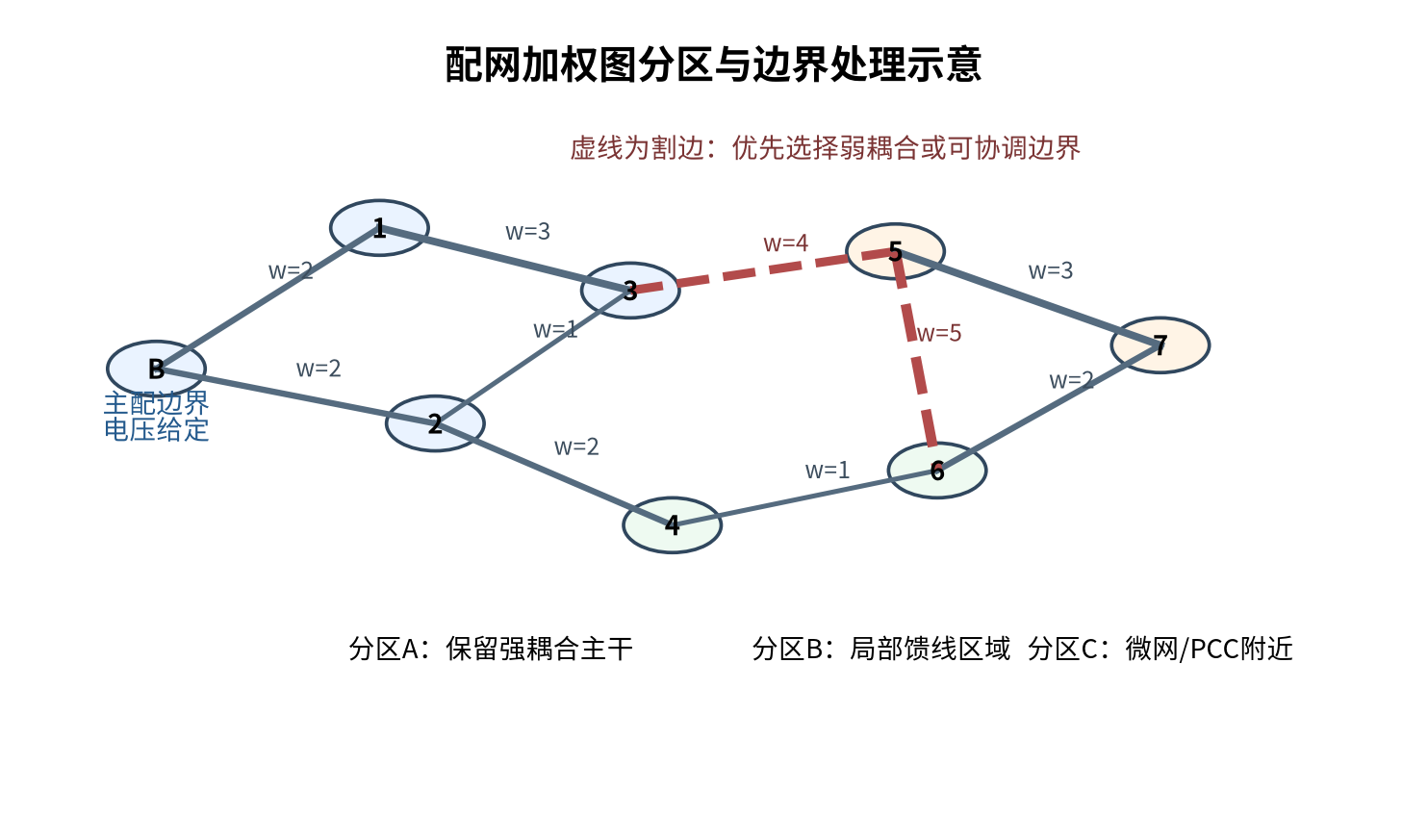
图3-1 配网加权图分区与边界处理示意



3.3 分区解耦潮流迭代算法
分区解耦潮流采用“主网协调—配网分区—微网等值”的迭代结构。第r轮迭代开始时，主网使用上一轮配网返回的主配边界等值功率S_TD^(r-1)求解主网潮流，得到主配边界电压V_B^(r)和相角θ_B^(r)。随后，每个配网分区以对应边界电压为给定条件，独立求解区域内部潮流，得到分区内部节点电压、支路潮流、变压器负载和新的主配边界功率估计值S_hat_TD^(r)。若区域内接入微网，则微网在PCC电压V_PCC^(r)下独立求解，得到S_hat_MG^(r)，并回写配网分区。
为了提高迭代稳定性，可对边界功率采用松弛更新。松弛因子α和β反映边界变量更新强度。若系统耦合较弱、潮流条件平稳，可取较大值以加快收敛；若边界耦合较强、微网控制非线性明显或局部电压接近约束边界，应适当减小松弛因子以抑制振荡。该机制与分布式协调计算中的阻尼思想一致，但实现上更适合工程潮流计算。
分区算法的终止条件可由功率残差和电压残差共同决定。当边界功率残差、边界电压幅值残差和边界相角残差均小于设定容差时，认为主配边界达到协调一致。若达到最大迭代次数仍不满足容差，则应输出未收敛标志，并进一步定位是主网潮流不收敛、配网局部潮流不收敛，还是边界变量振荡导致协调失败。
本项目方案以硬边界分区作为稳定默认路径，即在给定边界电压条件下求解局部分区潮流，再将等值功率返回上级。该方案优点是实现稳定、边界物理意义清晰、适合工程服务化部署。对于强耦合或高精度场景，可进一步引入软边界和ADMM式协调，以提高边界一致性。这样形成“稳定默认路径+高精度增强路径”的技术框架。
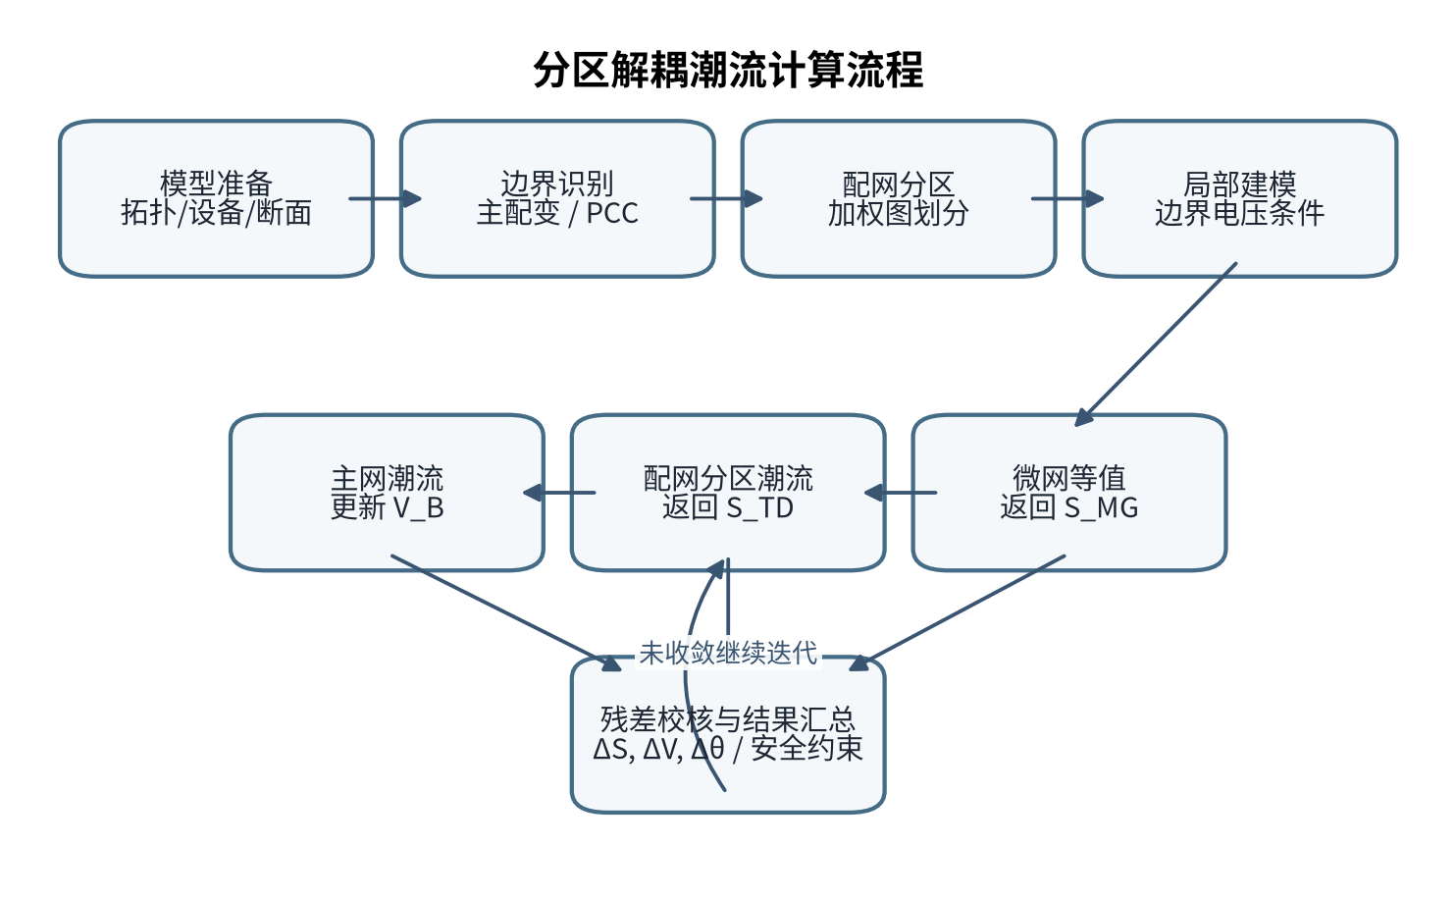
图3-2 主配微分区解耦潮流计算流程


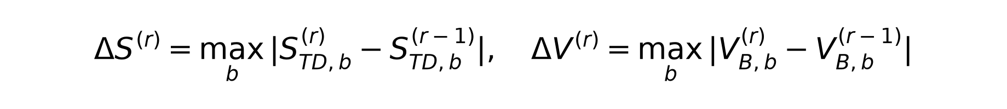

3.4 参数敏感性、强耦合边界与并行效率
分区解耦潮流计算的性能不仅由潮流求解器本身决定，更受到分区尺度、边权设计、松弛系数和边界容差等参数影响。分区尺度过粗时，局部子问题规模较大，并行度不足；分区尺度过细时，跨区边界数量增加，边界误差和协调开销上升。因此，分区尺度选择本质上是计算效率与边界精度之间的折中问题。
强耦合边界是分区解耦方法最需要关注的问题。所谓强耦合边界，是指跨区支路阻抗小、潮流大、两侧电压相互影响明显，或边界附近存在电压控制设备、无功补偿装置、分布式电源和微网控制器。若在这类位置直接采用硬边界切分，局部子问题虽然可以独立求解，但分区结果相对整网潮流的误差可能增大。因此，分区边界选择应尽量避开强耦合支路；无法避开时，需要增加协调机制。
硬边界协调适合弱耦合和中等耦合场景。其基本思想是把边界电压作为局部潮流外部条件，局部区域返回等值功率。软边界协调通过在分区之间引入等效阻抗、罚函数或边界一致性项，使相邻区域在局部求解时保留部分耦合影响。ADMM式协调则进一步把边界一致性写成约束优化或方程协调形式。对于潮流计算而言，ADMM的直接套用需要处理非凸交流潮流方程和节点类型约束，因此实现复杂度高，但其边界一致性思想可以借鉴到主配微协调中。
分区解耦潮流的并行加速来自配网区域和微网子问题的独立性。在每轮外层迭代中，主网潮流通常先求解以生成边界电压；随后K个配网分区可并行求解，M个微网也可在对应PCC电压下并行求解。因此，理想加速比取决于分区数量、微网数量和区域负载均衡性。若某个配网分区远大于其他分区，则并行耗时由该分区主导；若分区过细，模型复制、边界整理和结果汇总开销会增加，导致实际加速比下降。
工程上可采用分级协调策略。第一层采用硬边界分区作为默认快速计算方法；第二层对误差较大或残差收敛较慢的边界启用软边界或附加迭代；第三层对关键设备、关键断面和高风险边界采用整网潮流或高精度协调潮流复核。这样既避免在所有场景中付出高昂计算成本，又能在关键场景下保证结果可信度。


3.5 本项目分区解耦流程细化
本项目分区解耦流程可概括为“模型准备—边界识别—区域划分—局部建模—边界迭代—结果汇总—误差校核”七个阶段。模型准备阶段完成母线、线路、变压器、负荷、发电、分布式电源和微网等值对象的统一表达，并对拓扑连通性和基础潮流可解性进行预检查。该阶段的目标是确保进入分区算法的模型具备基本物理一致性。
边界识别阶段依据电压等级、变压器连接关系和PCC定义识别主配边界和配微边界。该阶段不仅输出边界设备，还输出边界两侧母线、边界电压等级、功率方向和等值口径。边界识别结果会被后续主网潮流、配网局部潮流和微网等值计算共同使用，因此应作为可追溯的中间结果保存。
区域划分阶段先依据主配边界切开主网和配网，再对配网连通分量进行加权图划分。对于小规模连通分量，可保持自然区域；对于大规模连通分量，可根据目标分区规模继续细分。划分完成后执行连通性修复、小区域合并和边界完整性检查，确保每个区域都能构成有效潮流子问题。
局部建模阶段为每个配网分区构造局部网络。局部网络应包含区域内部母线和设备、必要的边界母线、边界电压条件和区域内微网等值注入。跨区外部设备不应重复计入内部负荷或发电，否则会造成功率重复计算。局部模型构造是影响分区结果正确性的关键步骤，必须明确“内部设备”和“边界设备”的归属。
边界迭代阶段由主网、配网分区和微网等值按既定顺序交换变量。主网根据配网等值功率求解边界电压；配网分区根据边界电压求解局部潮流并返回边界功率；微网根据PCC电压求解等值注入并回写配网。若残差满足容差，则进入结果汇总；若不满足，则进行松弛更新并继续迭代。
结果汇总阶段把各分区内部状态、边界功率、微网等值和主网状态合成为统一潮流结果。由于分区之间可能存在重叠边界母线，汇总时必须避免重复统计。对于边界母线电压，可采用协调后的全局边界电压；对于分区内部节点，采用对应局部结果；对于边界设备功率，按设备归属和功率方向统一汇总。
误差校核阶段不是可选附属项，而是分区解耦方法可信度的保证。若有整网潮流基准，应计算电压误差、相角误差、支路功率误差、边界功率误差和损耗误差；若没有整网基准，也应至少输出边界残差、局部收敛状态、分区规模均衡性和割边权重指标。只有完成误差校核，分区结果才能用于安全分析或控制策略评估。",

3.6 分区结果校核与重构策略
分区结果校核应从拓扑、电气和计算三个角度进行。拓扑校核关注所有目标母线是否被覆盖、每个区域是否连通、边界母线是否完整、是否存在孤立子图。电气校核关注跨区割边是否集中在弱耦合支路、边界附近是否存在关键电压控制设备、主配边界和PCC是否被正确保留。计算校核关注各分区规模是否均衡、局部潮流是否收敛、最大分区耗时是否过高以及边界残差是否异常。
若某个分区不连通，应将其拆分为多个连通片段，再根据片段规模和相邻边权决定保留或合并。若某个片段很小且无独立工程意义，通常应合并到相邻电气耦合最强的分区，而不是保留为独立子问题。若某个分区过大并成为并行计算瓶颈，应对该区域继续细分，并优先选择弱耦合支路作为切割位置。
若割边权重过高，说明分区切断了强耦合支路。此时可通过调整边权参数、提高强耦合支路惩罚、固定关键支路两端在同一区域、或在后处理阶段合并强耦合边两侧区域来改进。对于主干馈线、低阻抗联络线和主配边界附近支路，通常应给予更高保留权重，以避免分区边界过于靠近电压支撑路径。
若局部潮流不收敛，应区分是模型问题还是边界问题。模型问题包括区域内部孤立节点、异常负荷、错误阻抗或设备参数不合理；边界问题包括缺少电压参考、边界电压异常、切断关键支路或微网等值注入过大。诊断时应先检查局部网络本身是否能在合理边界下收敛，再检查外层边界迭代是否导致局部条件恶化。
分区重构不应频繁发生在每次潮流迭代中，否则会破坏结果可比性。推荐做法是：拓扑不变时复用分区结果，只在开关状态、设备投运、主配边界或微网接入位置发生显著变化时重新分区。对于多断面时序计算，若拓扑不变，仅负荷和出力变化，则通常不需要重新分区，只需更新节点权重和边界功率状态。",

3.7 分布式协调算法的取舍
分布式协调算法很多，包括目标级联、Benders分解、ADMM、辅助问题原理、最优性条件分解、共识算法和ALADIN等[3][5]。这些方法在最优潮流、经济调度和主配协同优化中都有研究基础，但并不意味着所有方法都适合作为本项目潮流计算的默认路径。潮流计算首先要求稳定得到可解释的电压和功率状态，而不是求解带目标函数的全局最优调度。因此，本项目更关注边界变量一致性和局部潮流可解性，而不是把问题完整改写成复杂优化模型。
ADMM的优势在于形式清晰、可并行、边界一致性约束明确，因此在分布式优化中应用广泛。但交流潮流方程非凸，节点类型切换、无功限值和电压控制会使局部问题更复杂。若直接把每个分区潮流作为ADMM局部优化问题，可能需要引入残差平方目标、松弛变量或惩罚项，参数选择也会影响收敛速度和稳定性。对于工程默认计算路径，本项目采用硬边界加松弛迭代，更符合稳定性和可部署性要求。
ALADIN等方法在非线性分布式优化中具有更强的收敛性质，但通常需要更多二阶信息、局部灵敏度和协调层求解。对于规模较大、模型来源复杂、部分微网数据不完整的工程场景，这类方法部署成本较高。它们更适合作为后续高精度研究方向，而不是当前主配微潮流服务的基础实现。技术路线选择需要结合工程阶段，不能因为某种算法理论更完整，就忽略部署难度和数据条件。
Benders分解和目标级联更常用于主配协同优化、规划和调度问题，而不是单纯潮流状态求解。它们适合处理上级主网和下级配网之间的决策变量分解、约束反馈和目标协调。若未来本项目从潮流计算扩展到主配微优化调度，可以考虑在潮流计算基础上引入Benders割、目标级联或分布式可行域反馈。但在当前报告范围内，潮流计算仍应以物理状态求解和边界一致性为主。
因此，本项目的算法取舍可以概括为：默认路径选择硬边界分区和松弛协调，保证稳定、清晰、可部署；增强路径保留软边界和ADMM式一致性机制，用于强耦合边界和高精度复核；优化扩展路径再考虑Benders、目标级联和分布式OPF，用于主配协同调控。这样的分层路线比单一算法路线更适合工程系统逐步建设。",

4 微网等值、多断面与三相扩展

4.1 微网等值模型
微网等值模型是主配微潮流计算中的难点之一。主网和配网通常可以通过母线、线路、变压器和负荷模型直接表达，而微网内部可能包含光伏、储能、柴油机、可控负荷、逆变器控制、能量管理策略和保护逻辑。若把微网简单看作固定P/Q注入，计算流程会很简单，但会丢失电压相关无功、储能运行状态和控制限幅等关键影响。若完全展开微网详细模型，又可能面临数据不可得和计算规模增加问题。
微网等值可分为三种层级。第一层是静态PQ等值，即微网在PCC处表现为给定有功和无功，适合数据不足或快速扫描场景。第二层是电压相关等值，即PCC注入随电压幅值变化，可表示为S_MG(V)=S_0+K_V(V-V_0)，其中K_V为电压灵敏度。第三层是控制策略等值，即将逆变器无功控制、储能功率约束和微网内部电压限制折算为PCC处的分段函数或约束集合。三种模型精度逐级提高，数据需求和计算复杂度也逐级增加。
对于光伏逆变器，常见控制包括恒功率因数控制、Volt/Var控制和无功限幅控制。若采用Volt/Var控制，PCC电压降低时逆变器可能增加无功支撑，电压升高时吸收无功或降低输出。技术含义很明确：微网等值注入不应只依赖额定容量，还应反映控制曲线和设备限值。对于储能系统，还需要考虑SOC约束、充放电功率上限和能量平衡约束。若潮流计算只分析单断面，SOC可作为给定状态；若进行时序潮流，则SOC需要跨时段更新。
微网等值还应区分并网模式和孤网模式。并网模式下，微网PCC电压由配网决定，微网内部设备根据该电压调整出力；孤网模式下，微网内部需要形成自己的电压和频率参考，其对上级配网不再表现为普通注入。主配微协同潮流主要处理并网模式，但工程系统中应保留微网并离网状态标识，避免把孤网微网错误纳入PCC潮流耦合。
从验证角度看，微网等值模型应至少通过两类测试。第一类是单微网电压扫描测试，即改变PCC电压，观察等值P/Q曲线是否符合设备控制逻辑；第二类是配网耦合测试，即将微网接入配网后，比较有无微网、不同等值层级和不同控制策略下的配网电压、支路潮流和主配边界功率变化。只有通过这两类测试，微网等值才具有可解释性。

4.2 多断面与时序潮流扩展
主配微运行分析往往不是单一断面问题。分布式光伏具有日内波动，负荷具有明显时序特征，储能和电动汽车具有跨时段能量约束，微网也可能根据日前计划或实时控制策略改变出力。因此，分区解耦潮流需要能够扩展到多断面和时序计算。时序潮流可看作多个稳态断面的有序集合，但相邻断面之间存在状态延续关系。
若不考虑跨时段状态变量，则各时刻可独立求解，适合并行批量计算。若考虑储能SOC、电动汽车充电状态或可控负荷响应持续时间，则需要加入跨时段约束。该约束不属于单断面潮流方程，但会影响每个时刻微网或配网节点的有功注入。工程实现中可采用“时序外层、潮流内层”的结构：外层根据计划或控制策略更新跨时段状态，内层在每个时刻执行主配微分区潮流。
多断面计算还可以利用时间连续性提高效率。相邻时刻的电压和功率状态通常变化不大，因此可用上一时刻潮流结果作为下一时刻初值，减少迭代次数。分区结果通常也可在拓扑不变时复用，不需要每个时刻重新划分。只有在开关状态、设备投退或主配边界结构变化时，才需要重新进行拓扑分层和配网分区。
时序分析的评价指标也不同于单断面。除单时刻电压越限和潮流越限外，还应关注越限持续时间、最大连续越限时长、储能SOC边界触碰次数、微网PCC功率波动幅度和主配边界功率爬坡率。对于主配协同调控而言，边界功率曲线的平滑性和可预测性往往与单时刻潮流值同样重要。


4.3 三相不平衡与低压微网扩展
本报告前述模型主要采用平衡潮流表达，适合主配边界和中压配网层面的技术分析。但低压微网和台区往往存在明显三相不平衡。单相光伏、单相负荷、三相四线制线路、中性线电流和相间耦合都会导致各相电压不同。如果仍采用单相等值平衡模型，可能低估某相电压越限或线路过载风险。
三相潮流模型将每个物理节点扩展为a、b、c三相节点，电压和电流均为相量。支路模型则需要采用三相阻抗矩阵，考虑相间互阻抗和中性线影响。与平衡潮流相比，三相潮流变量数量约增加三倍，支路参数更复杂，且负荷相别数据要求更高。因此，三相模型不宜无差别用于全网，而应在低压微网、台区或不平衡严重区域局部启用。
主配微分区框架可以自然支持分层精度。主网和中压配网采用平衡模型，低压微网采用三相模型，在PCC处通过三相功率或等值正序功率进行接口转换。若上级配网只需要平衡等值，可将三相PCC功率求和得到总P/Q；若上级也采用三相模型，则可保留各相注入。关键在于接口变量定义必须清楚，避免三相详细模型与单相等值模型之间口径不一致。
工程上建议采用逐步扩展策略。第一阶段以平衡潮流完成主配边界和中压配网分区算法验证；第二阶段对典型微网建立三相详细模型，并通过PCC等值接入平衡配网；第三阶段在低压台区范围内开展三相分区潮流验证。这样可以避免一开始就引入过高模型复杂度，同时为后续精细化分析预留技术路线。


4.4 微网PCC可行域与控制能力表达
微网对配网的影响不仅取决于当前PCC功率，还取决于其可调能力。一个微网可能在当前时刻向配网送电，但在储能SOC、光伏预测和负荷变化约束下，未来可调范围有限。因此，主配微潮流若要服务调控分析，应不仅输出单点等值P/Q，还应能够表达PCC功率可行域。可行域可以用有功上下限、无功上下限、容量圆约束和持续时间约束共同描述。
PCC有功可行域受微网内部电源、负荷和储能共同影响。光伏出力受辐照和逆变器容量限制，储能放电受SOC和功率上限限制，可控负荷受舒适度或工艺约束限制。若仅给出额定容量，会高估微网调节能力。工程上应区分“装机容量”“当前可用容量”“可持续调节容量”和“可调持续时间”，并把这些能力与潮流校核结合起来。
PCC无功可行域受逆变器容量圆和电压控制策略限制。逆变器在有功出力较高时可用无功容量下降，因此无功能力不能独立于有功出力。若微网参与配网电压支撑，需要同时检查PCC电压、逆变器容量、内部母线电压和线路电流。分区潮流可以把不同PCC无功指令映射为配网电压变化，从而评估微网无功支撑的有效性。
微网可行域还具有时间耦合特征。储能当前放电能力可能较强，但长时间放电会降低SOC并影响后续时段；可控负荷短时可调，但持续调节会影响用户舒适度或生产过程。因此，在多断面分析中，PCC可行域应随时间更新。潮流计算本身不解决最优调度问题，但可以为调度优化提供每个时刻的网络可行性校核。
本项目当前可采用分层等值策略：基础潮流采用静态PCC等值，电压分析采用电压相关等值，调控校核采用可行域等值。这样既不要求一开始具备所有微网详细数据，又能随着数据条件改善逐步提高模型精度。技术报告应把这种演进路线写清楚，避免把微网等值误解为永久性的粗略近似。",

5 验证评价体系与误差分析

5.1 技术验证方案
技术报告中的验证部分应回答“方法是否正确、在什么条件下有效、与其他方法相比优劣如何、误差和效率如何评价”这几个问题，而不应简单堆放某个算例的母线数、线路数和收敛次数。针对主配微分区解耦潮流计算，验证方案应围绕模型正确性、边界一致性、分区合理性、计算精度和并行效率五个层面展开。
模型正确性验证关注基础潮流是否满足节点功率平衡和设备约束。首先应对原始模型进行单独潮流校核，确认节点类型、基准容量、支路参数、变压器接线、负荷注入和发电注入在转换后保持一致。该环节的重点不是展示原始数据规模，而是证明模型从数据源到计算模型的物理含义没有丢失。若基础潮流不收敛，则应优先检查孤立节点、零阻抗支路、异常变比、无效电压等级和功率符号约定，而不是直接进入分区算法分析。
边界一致性验证关注主配边界和配微边界是否具有稳定的物理解释。对多断面或多场景计算而言，主配边界的拓扑集合应主要由设备连接关系决定，而不应随负荷水平变化而大幅波动；边界功率和边界电压则应随运行状态变化。该验证逻辑能够区分“拓扑边界识别错误”和“运行状态自然变化”两类问题。若边界集合在相同拓扑下频繁变化，应检查电压层级规则、变压器投运状态和设备归属规则。
分区合理性验证关注区域内部连通性、割边电气强度和分区规模均衡。技术上可先采用整网潮流或未分区潮流作为参考，然后比较不同分区策略下的割边数量、割边权重、区域规模偏差、边界节点数量和局部潮流收敛情况。合理分区不一定是分区数量最多的方案，而是在计算效率和边界误差之间取得平衡的方案。若增加分区数量后计算时间下降有限而误差明显增加，说明该分区粒度已经超过工程合理范围。
验证体系可分为四层。第一层是模型级验证，检查拓扑连通性、设备参数、节点类型和基础潮流可解性。第二层是算法级验证，比较不同分区策略、边界协调方法和松弛参数对收敛性与误差的影响。第三层是效率级验证，比较整网计算、串行分区和并行分区的耗时与资源占用。第四层是工程级验证，结合电压越限、重过载、微网接入和多断面批量计算等业务问题，判断计算结果是否能够支撑实际分析。
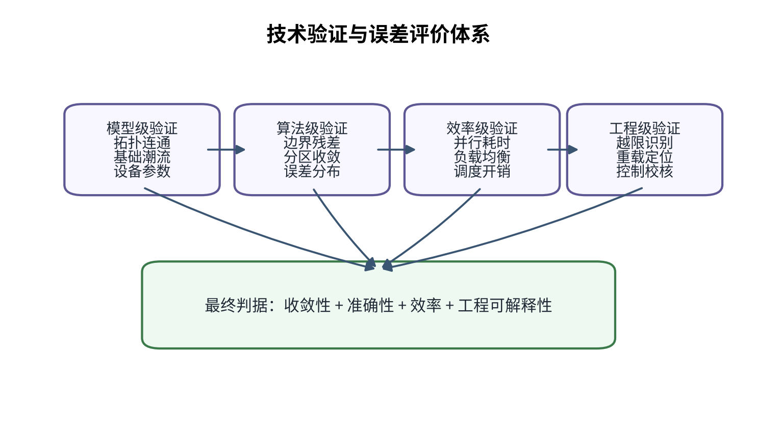
图5-1 技术验证与误差评价体系

5.2 代表性技术路线对比
为了说明分区解耦潮流的技术定位，需要将其与国内外代表性技术路线进行对比。整网统一潮流将所有主配微节点合并为一个方程组，精度上可作为参考基准，但对模型完整性和计算资源要求高，且不适合微网内部数据不开放的工程场景。静态负荷等值法把配网或微网等效为固定P/Q注入，计算简单，但不能反映边界电压变化和下级网络损耗变化。自然连通分量划分法保留物理连通性，但可能出现区域规模严重不均衡。加权图划分法则在连通性和弱耦合切割之间取得平衡，是本项目配网分区的重要基础。
代表性研究表明，主配一体化潮流、异步主配协调潮流、ADMM/ALADIN分布式潮流、图划分并行仿真和微网PCC等值分别从统一建模、通信协调、边界一致性、计算扩展性和下级系统等值表达等角度解决问题。本项目不是简单照搬某一种外部方法，而是在这些路线基础上选择适合工程部署的组合：以边界电压—等值功率迭代为主线，以加权图划分支撑配网并行，以微网PCC等值保持数据边界，以硬边界稳定求解作为默认路径，并保留软边界和ADMM式协调作为增强方向。
代表性技术路线 | 代表文献/工程依据 | 技术特点 | 适用性分析 | 与本项目关系
整网统一主配潮流 | 综合T&D快速解耦潮流研究[2] | 统一建立主配网络潮流方程，可作为高精度基准 | 适合模型完整、规模可控的基准校核场景；大规模多微网接入时建模和计算压力较大 | 用于误差基准和关键断面复核
异步主配协调潮流 | Tang等异步分布式全局潮流[1] | 通过部分同步降低多DSO计算速度差异和通信延迟影响 | 适合多配网主体、通信条件不一致的协同分析；协调机制和状态管理更复杂 | 可作为多配网并行协调的扩展方向
ADMM/ALADIN分布式潮流 | Mühlpfordt等分布式潮流与开源实现[3] | 将边界一致性写入分布式优化或最小二乘协调框架 | 适合高精度分布式潮流研究；非凸交流方程和参数调节复杂 | 作为软边界和高精度增强方向
图划分并行仿真 | METIS/谱聚类/KaFFPa用于电网并行研究[6][7] | 利用图划分降低局部问题规模并提升并行效率 | 适合大规模网络并行仿真；需结合电气权重和潮流语义后处理 | 本项目采用配网加权图分区
静态P/Q等值 | 传统主配等值与工程近似 | 将下级网络表示为固定有功、无功注入 | 适合初值、快速估算和数据不足场景；难以反映电压相关响应 | 可作初值，不作为主方法
微网PCC等值 | 配网/微网工程接口常用思想 | 以PCC处等值功率和可行域表达微网对外特性 | 适合微网内部数据不完全开放场景；精度依赖等值模型层级 | 本项目配微耦合核心

5.3 误差来源与近似分析
分区解耦潮流的工程价值必须通过误差评价来支撑。若存在整网潮流基准，可将分区结果与整网结果进行逐项对比。节点电压误差定义为e_V,i=|V_i^part-V_i^full|，可统计最大值、平均值和均方根值；相角误差定义为e_θ,i=|θ_i^part-θ_i^full|；支路功率误差可按有功、无功或视在功率统计；边界功率误差则反映主配协调一致性。
分区解耦潮流的误差也可从非线性方程扰动角度理解。设整网潮流方程为F(x)=0，整网精确解为x*。分区计算在边界处引入近似条件，可视为求解扰动方程F(x)+e_b=0，其中e_b为边界近似误差。若在解附近对潮流方程线性化，有J(x*)(x_part-x*)+e_b≈0，因此状态误差近似满足相应的雅可比矩阵放大关系。该关系说明，分区误差不仅取决于边界误差大小，还取决于潮流雅可比矩阵的条件。若系统接近电压稳定边界，雅可比矩阵病态，小边界误差也可能被放大；若网络运行点稳定且边界耦合弱，同样大小的边界误差对内部状态影响较小。
工程上不应只关注全局最大误差，还应关注误差空间分布。若误差集中在跨区割边附近，说明分区边界选择或边界处理方式需要优化；若误差集中在微网PCC附近，说明微网等值模型或配微迭代次数不足；若误差集中在电压较低的馈线末端，可能与局部潮流数值条件和配网R/X特征有关。误差定位比单一误差数值更有助于改进算法。
建议采用三级工程判据。一级判据是收敛性，即主网、配网分区和微网局部潮流均收敛，边界残差低于容差。二级判据是准确性，即相对整网或高精度协调潮流的电压、功率误差满足工程要求。三级判据是效率，即在多断面或多微网场景下，分区并行计算相对串行或整网计算具有可观加速。只有同时满足这三类判据，分区解耦潮流才具备工程应用价值。


5.4 典型问题诊断
分区解耦潮流在工程应用中可能遇到多类问题。第一类是基础潮流不收敛。此时不应首先怀疑分区算法，而应检查原始模型质量，包括孤立节点、错误电压等级、异常变压器变比、零阻抗支路、负荷符号错误、发电机无功限值和外部电网设置。基础模型不可靠时，任何分区方法都无法给出可信结果。
第二类是局部分区潮流不收敛。若整网潮流可收敛而某个分区不收敛，通常说明该分区边界条件不足、区域内部缺少有效参考、切割位置不合理或局部设备模型异常。诊断时应检查该分区的边界母线数量、边界电压幅值、内部负荷总量、是否存在孤立片段以及是否切断了关键电压支撑路径。
第三类是边界残差振荡。该问题常见于强耦合边界、微网电压相关控制较强或松弛系数过大场景。改进方法包括降低松弛系数、增加边界一致性约束、调整分区边界、对关键边界采用软边界模型，或在边界变量更新中加入残差趋势判断。若残差呈周期性振荡，可采用Aitken加速或动态阻尼策略；若残差单调下降但速度慢，可适当提高松弛系数。
第四类是分区误差集中在局部区域。误差集中说明算法问题具有空间定位特征。若误差集中在跨区割边附近，优先调整边权设计或分区边界；若误差集中在微网PCC附近，优先改进微网等值模型；若误差集中在馈线末端低电压区域，优先检查配网模型和负荷电压特性；若误差集中在变压器附近，应检查变比、分接头和主配边界处理方式。
第五类是并行加速不明显。造成该问题的原因可能是分区负载不均衡、分区数量过少、单个大分区拖慢总时间、模型构造开销过大或结果汇总开销过高。改进路径包括提高分区均衡性、缓存局部模型结构、减少重复数据复制、合并过小任务、按历史耗时进行动态任务调度，以及将微网等值计算与配网分区计算更合理地流水化组织。

5.5 测试矩阵与评价指标设计
为了支撑25页级技术报告，验证部分不能只写“选择若干算例进行验证”，而应形成完整测试矩阵。测试矩阵至少应包含运行状态维度、分区策略维度、边界协调维度、微网等值维度和并行执行维度。运行状态维度用于覆盖高负荷、低负荷、分布式电源高出力、微网反送和电压薄弱等典型场景；分区策略维度用于比较自然分区、无权图分区、加权图分区和人工校核分区；边界协调维度用于比较硬边界、松弛硬边界、软边界和ADMM式协调；微网等值维度用于比较静态P/Q、电压相关等值和可行域等值；并行执行维度用于比较串行、单机多进程和多节点并行。",
模型级指标用于判断输入模型是否可靠，包括拓扑连通性、孤立节点数量、异常支路数量、基础潮流收敛状态、节点电压范围和系统功率平衡误差。算法级指标用于判断分区解耦是否可靠，包括分区数量、最大/最小分区规模、分区规模标准差、割边数量、割边总权重、边界母线数量、局部潮流收敛率、外层迭代次数和边界残差。精度级指标用于判断结果能否替代整网潮流，包括最大电压误差、电压均方根误差、支路有功/无功误差、主配边界功率误差和网损误差。",
效率级指标用于判断并行计算是否有意义，包括总计算时间、主网计算时间、配网最大分区耗时、微网等值耗时、模型构造耗时、结果汇总耗时、CPU利用率和并行加速比。若总计算时间下降主要来自减少模型规模而不是并行调度，应在报告中说明；若并行加速比低于预期，应分析是否由分区负载不均衡、任务粒度过小或数据复制开销过大造成。",
工程级指标用于判断潮流结果是否能支撑业务分析，包括电压越限识别一致性、线路重载识别一致性、主配边界功率变化趋势、微网接入影响方向、可调资源灵敏度排序和控制方案校核通过率。工程级指标比纯数学误差更接近实际使用。例如某个节点电压误差很小，但刚好跨过越限阈值，工程影响可能很大；某条支路功率误差不大，但改变了重载排序，也会影响调控策略。",
验证报告应把这些指标组织成“结论先行、证据支撑”的形式。正文给出主要结论和误差范围，附录或测试记录给出具体算例规模和运行日志。这样既保证技术报告的分析性，又保留工程可追溯性。对于本项目，建议后续形成单独的算例验证报告，与本技术报告配套使用。",

5.6 文献对比结论与本项目侧重点
从公开研究看，整网统一潮流强调模型完整性和统一求解，适合作为理论基准；异步主配协调强调多DSO条件下的通信效率和容错性；分布式潮流和分布式优化强调区域自治、隐私保护和边界一致性；图划分并行仿真强调计算规模扩展；配网等值和灵活性建模强调下级系统对上级的简化表达。不同路线的技术关注点不同，不能简单评价哪一种绝对最好。
本项目的侧重点是工程化主配微潮流计算。所谓工程化，意味着方法必须能够处理模型不完全一致、微网详细数据不充分、配网区域较多、断面批量计算和异常诊断等现实问题。完全中央化方法在数据完整时精度好，但不一定适合多主体模型边界；严格分布式优化方法理论强，但工程参数和求解复杂度高；静态等值方法简单，但精度和响应能力不足。本项目选择边界迭代和分区并行，是在这些约束下的折中。
与已有主配协调潮流相比，本项目更强调配网内部进一步分区和微网等值叠加。很多主配协调研究把每个配网视为一个DSO子系统，而本项目面向主配微多级系统，需要在配网内部继续识别物理连通分量、按电气权重划分区域，并将多个微网通过PCC接入不同分区。这使得本项目不仅是主配T-D协调，也包含配微D-M协调和配网内部并行计算。
与图划分并行仿真相比，本项目更强调电力系统语义。普通图划分可以给出均衡区域，但本项目要求分区结果保留主配边界、PCC节点、电压参考、设备归属和局部潮流可解性。换言之，本项目使用图划分，但不把图划分结果直接等同于潮流分区结果，而是增加连通性修复、边界校核、小区合并和电气权重解释。
与微网等值研究相比，本项目更强调等值模型与配网潮流的迭代关系。微网不是一次性静态注入，而是在PCC电压条件下反馈等值功率。即使当前阶段采用简化等值，也保留了未来接入真实微网台账、电压无功控制和可行域模型的接口。这一点使本项目路线具备从验证模型向真实工程模型演进的空间。",

6 工程应用、安全校核与结论

6.1 安全约束校核与潮流结果解释
潮流计算的最终目的不是得到一组电压和功率数字，而是为电网运行安全分析提供可解释的状态判断。主配微分区解耦潮流输出的节点电压、支路潮流、变压器负载率、边界功率和微网PCC注入，都应进一步映射到安全约束校核指标。典型安全约束包括节点电压上下限、线路热稳定限额、变压器容量限额、主配边界功率限额、微网PCC交换功率限额和无功支撑能力约束。
节点电压约束可写为V_i^{min}≤V_i≤V_i^{max}。对于主网和中压配网，电压越限通常反映无功平衡、分接头控制或局部负荷过重问题；对于微网PCC，电压越限还可能影响逆变器出力和微网内部电压质量。分区潮流在解释电压越限时，应结合区域位置和边界条件判断原因。如果越限发生在分区边界附近，需检查边界电压设定和跨区耦合；如果越限发生在馈线末端，需关注线路压降、负荷水平和无功补偿。
支路潮流约束可写为|S_l|≤S_l^{max}。在主配微场景中，线路过载可能由负荷增长、分布式电源反送、微网集中出力或主配边界功率转移引起。分区潮流结果应能够区分区域内部过载和边界引起的潮流转移。若过载支路位于分区内部，可通过局部调压、负荷转供或分布式资源调节处理；若过载支路位于主配边界或跨区割边附近，则需要上级协调。
安全约束校核还应考虑无功功率和电压控制能力。分布式光伏、储能和微网逆变器可以提供无功支撑，但受容量圆约束限制。若有功出力较高，可用无功容量会下降。逆变器容量约束说明，微网或分布式电源参与电压支撑时，不能只看无功需求，还要考虑当前有功出力占用的容量。
潮流结果解释应避免孤立看单一指标。低电压、线路重载和无功不足往往相互关联；微网注入变化可能改善某一区域电压，却加重上级变压器或相邻支路负担。技术报告应强调“状态量—约束—原因—改进措施”的分析链条，而不是停留在潮流是否收敛。分区解耦方法的优势在于能够把问题定位到具体区域，并通过边界变量分析上下级相互影响。


6.2 对主配协同调控计算的支撑作用
主配微分区解耦潮流本身不是优化调控策略，但它是主配协同调控计算的基础。任何有功调节、无功电压控制、储能充放电计划、微网互动策略或配网重构方案，都需要通过潮流计算验证其运行可行性。若没有潮流校核，优化策略可能在功率平衡层面可行，却导致电压越限、线路过载或主配边界超限。
在有功调控中，分区潮流可用于评估不同资源调节对主配边界功率的影响。设某配网区域内可调资源变化量为ΔP_r，主配边界功率变化为ΔP_b，可定义有功灵敏度。该灵敏度可通过潮流扰动计算获得，用于判断某类资源对主配边界功率控制的有效性。分区计算能够在多个区域并行计算灵敏度，提高多资源筛选效率。
在无功电压控制中，分区潮流可用于分析无功资源对节点电压的影响。设无功调节量为ΔQ_r，节点电压变化为ΔV_i，可定义电压无功灵敏度。主配微场景下，无功资源包括主变分接头、电容器组、分布式光伏逆变器、储能变流器和微网内部无功控制设备。分区解耦方法可以先在局部区域内筛选有效无功资源，再通过主配边界验证对上级网络的影响。
在微网参与调控场景中，潮流计算需要同时校核PCC功率、配网电压和微网内部约束。微网对外可表现为可调有功和无功能力区间，但该能力区间受内部负荷、新能源出力、储能SOC和逆变器容量限制。分区潮流可将微网能力区间映射到配网运行约束，判断某一调节指令是否会引起PCC电压越限或支路过载。
在配网重构和转供场景中，拓扑变化会改变分区结构和边界条件。分区解耦方法可用于快速评估候选拓扑方案：每个方案先进行拓扑连通性和边界识别，再执行分区潮流和安全约束校核。若分区结果可复用，则计算效率更高；若拓扑变化较大，则需要重新划分区域。报告应指出，分区潮流不仅适用于固定拓扑，也可作为拓扑方案筛选的基础计算工具。


6.3 结论与建议
主配微分区解耦与并行潮流计算的本质，是利用主配微系统的层级结构和稀疏边界特征，将全局交流潮流问题拆分为主网、配网分区和微网等多个局部潮流子问题，并通过边界电压与等值功率迭代实现协调一致。该技术路线既保留了交流潮流的物理约束，又降低了单次求解规模，适合多区域、多微网和多断面的工程计算需求。
从技术方法看，主配边界识别解决了分层建模的物理入口问题；加权图分区解决了配网区域划分的电气合理性和计算均衡问题；松弛迭代和残差判据解决了边界变量协调问题；微网等值模型解决了微网内部详细模型与上级潮流分析之间的接口问题；误差评价体系解决了分区结果可信度判断问题。这些环节共同构成完整的主配微分区解耦潮流技术框架。
后续建议重点开展四项工作：第一，建立整网潮流与分区潮流的误差对比基准，形成可量化的电压、功率和损耗误差指标；第二，针对不同分区规模、边权设计和松弛因子开展参数敏感性分析；第三，引入真实微网台账和电压相关等值模型，提高配微耦合真实性；第四，针对低压微网和台区场景扩展三相不平衡潮流模型。通过这些改进，分区解耦潮流可进一步支撑主配协同控制、安全校核和分布式资源运行分析。

6.4 工程实施建议与后续深化方向
工程实施时，建议先建立模型质检流程。任何主配微潮流计算都应从模型质量开始，包括拓扑完整性、设备参数合理性、母线电压等级、功率符号、变压器接线、开关状态和基础潮流收敛性。只有基础模型可靠，分区解耦和微网等值才有意义。模型质检结果应作为每次计算的前置报告，而不是在出错后临时排查。
第二，建议建立分区结果版本管理。分区结果与拓扑、边界和参数相关，应具有可追溯版本。当拓扑不变时，可以复用分区结果；当开关状态、主配边界或微网接入位置发生变化时，应重新生成分区并记录原因。分区版本管理有助于多断面对比，也有助于分析某次结果变化究竟来自运行状态变化还是分区结构变化。
第三，建议建立分层精度策略。普通批量场景采用硬边界分区和静态微网等值，以保证速度和稳定性；重点断面采用电压相关微网等值和更严格边界容差；高风险边界采用软边界或整网潮流复核；低压微网和台区采用三相潮流模型。这样可以避免所有场景都使用最高精度模型造成计算负担，也避免关键场景精度不足。
第四，建议将潮流计算结果与调控优化形成闭环。潮流计算提供电压、潮流、边界功率、越限设备和灵敏度信息；调控优化根据这些信息生成资源调节策略；策略生成后再回到潮流计算中校核可行性。只有形成闭环，潮流计算才不仅是离线分析工具，而能成为主配协同调控辅助决策的基础计算能力。
第五，建议后续在真实微网数据接入、分区误差基准、强耦合边界协调、三相不平衡扩展和多断面并行调度方面持续深化。真实微网数据能够提高配微耦合可信度；误差基准能够证明分区方法的精度；强耦合协调能够提升复杂场景适应性；三相扩展能够支撑低压微网分析；多断面并行调度能够支撑调度运行中的批量计算需求。",

6.5 技术贡献归纳
本项目的第一项技术贡献是建立了主配微潮流的层级边界计算框架。该框架将主网、配网和微网分别作为具有独立模型和独立求解能力的层级系统，通过主配边界电压、主配边界等值功率、PCC电压和微网等值注入进行协调。与静态等值相比，该框架保留了电压和功率的双向反馈；与整网统一建模相比，该框架更适合分层模型维护和局部并行计算。
第二项技术贡献是提出面向潮流计算的配网加权分区思路。该思路不是普通拓扑切分，而是把节点计算负担、支路电气耦合、边界条件、连通性和设备归属共同纳入分区结果评价。通过加权图划分和后处理修复，可以在保证局部潮流可解的前提下提高并行度，并减少强耦合支路被切断带来的误差风险。
第三项技术贡献是形成了主配边界和配微边界的迭代协调机制。主网根据配网等值功率更新边界电压，配网根据边界电压更新局部潮流和边界功率，微网根据PCC电压更新等值注入。通过松弛因子和残差判据，可以在工程稳定性和收敛速度之间进行调节。该机制为后续引入软边界、ADMM式协调和高精度复核提供了基础。
第四项技术贡献是把误差评价和安全校核纳入技术框架。分区解耦潮流不能只追求计算速度，还必须说明误差来源、误差分布、收敛残差和工程影响。本项目报告提出从节点电压、支路潮流、边界功率、系统损耗、越限识别和调控灵敏度等角度评价结果，使潮流计算能够服务于安全分析和主配协同调控。
第五项技术贡献是给出可演进的微网接入路线。当前可采用PCC静态等值或电压相关等值进行主配微潮流验证，后续可逐步接入真实微网台账、储能SOC、逆变器控制和三相不平衡模型。这样的路线兼顾当前工程可实施性和未来模型精细化需求。",

参考文献
[1] Tang K., Dong S., Liu Y., Wang L., Song Y. Asynchronous distributed global power flow method for transmission-distribution coordinated analysis considering communication conditions. Electric Power Systems Research, 2020, 182:106256. DOI: 10.1016/j.epsr.2020.106256.
[2] Fast-decoupled power flow method for integrated analysis of transmission and distribution systems. Electric Power Systems Research, 2021, 196:107215. DOI: 10.1016/j.epsr.2021.107215.
[3] Mühlpfordt T., Dai X., Engelmann A., Hagenmeyer V. Distributed power flow and distributed optimization: Formulation, solution, and open source implementation. Sustainable Energy, Grids and Networks, 2021, 26:100471. DOI: 10.1016/j.segan.2021.100471.
[4] Yang et al. A comprehensive review of coordinated operation of transmission-distribution networks: Frameworks, problems and future trends. Energy Conversion and Economics, 2026.
[5] Kargarian A., Mohammadi J., Guo J., Chakrabarti S., Barati M., Hug G., Kar S., Baldick R. Toward Distributed/Decentralized DC Optimal Power Flow Implementation in Future Electric Power Systems. IEEE Transactions on Smart Grid, 2018, 9(4):2574-2594.
[6] Kyesswa M. et al. Impact of grid partitioning algorithms on combined distributed AC optimal power flow and parallel dynamic power grid simulation. IET Generation, Transmission & Distribution, 2020.
[7] Karypis G., Kumar V. Multilevel k-way Partitioning Scheme for Irregular Graphs. Journal of Parallel and Distributed Computing, 1998, 48:96-129.
[8] Thurner L. et al. pandapower - An Open-Source Python Tool for Convenient Modeling, Analysis, and Optimization of Electric Power Systems. IEEE Transactions on Power Systems, 2018, 33(6):6510-6521.
[9] Zimmerman R. D., Murillo-Sanchez C. E., Thomas R. J. MATPOWER: Steady-State Operations, Planning, and Analysis Tools for Power Systems Research and Education. IEEE Transactions on Power Systems, 2011, 26(1):12-19.
[10] EPRI. OpenDSS Documentation and Distribution System Simulator materials.
[11] 主配微分区解耦潮流计算本地技术资料与示范区模型说明。

附录：符号说明
符号 | 含义
T/D/M | 主网、配网、微网
V_B, θ_B | 边界电压幅值和相角
S_TD | 主配边界等值复功率
S_MG | 微网PCC等值复功率
π_i | 节点i所属分区编号
w_ij | 支路电气耦合权重
α, β | 边界变量松弛系数

